Relatório de Implementação – Solver de Xadrez PP 2025

Aluno: Alexandre Cordeiro Arruda
RGM: 43551

- - A Interface: Peca Em Core.h, foi criada uma classe base abstrata chamada Peca. Ela define o procedimento que toda peça deve fazer. A parte mais importante desse procedimento é a função calcularMovimentosPossiveis.
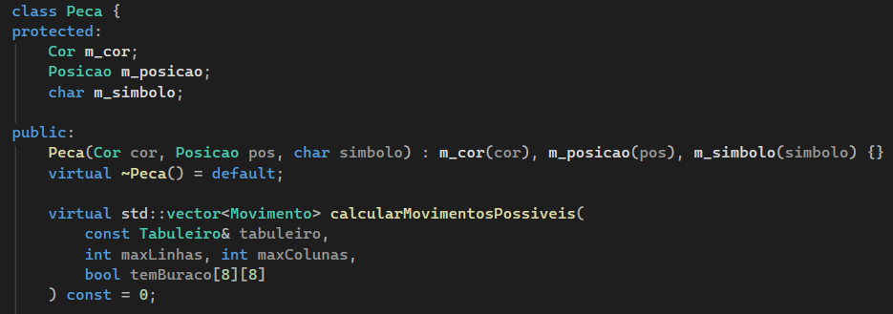

O Solver só interage com objetos do tipo Peca, nunca com um Rei ou Dama diretamente.
2 - A "Fábrica" PecaNova: O Parser precisa de um jeito de pegar as peças. Ele não pode ele mesmo construí-las. Para isso, usamos o padrão na classe PecaNova (no Core.h).

3 - A Implementação: Rei.cpp, Dama.cpp, etc. Estes são os arquivos .cpp que implementam a lógica real. O Rei.cpp, por exemplo, herda de Peca e preenche a função calcularMovimentosPossiveis com a lógica de movimento do Rei (andar uma casa em 8 direções).

4 - Guia de Extensão: Adicionando, por exemplo, a peça "Centauro" (Símbolo: H)
Com a arquitetura acima, o processo é simples. Vamos usar como exemplo a adição de uma peça fictícia: o "Centauro" (Símbolo 'H'), que se move como um Rei e como um Cavalo.

Passo 1: Criar o Arquivo de Cabeçalho
Criamos o arquivo .h que define a nova peça, garantindo que ela herde de Peca.
Centauro.h
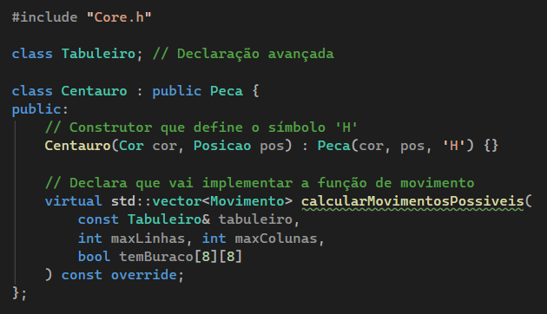

Passo 2: Criar o Arquivo de Implementação
Implementamos a lógica de movimento, combinando a lógica do Rei.cpp e do Cavalo.cpp.
Centauro.cpp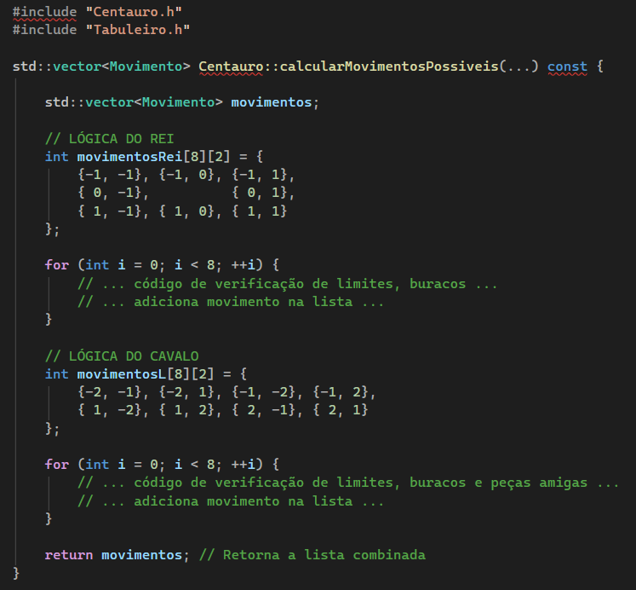

Passo 3: Alterar SolverXadrez.cpp (O main)
As duas únicas alterações no código existente são feitas neste arquivo.
A) Adicionar: No topo do SolverXadrez.cpp, incluímos o novo cabeçalho.
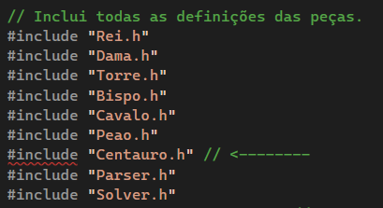

B) Alterar a Função main(): Registramos o "Centauro" em PecaNova.
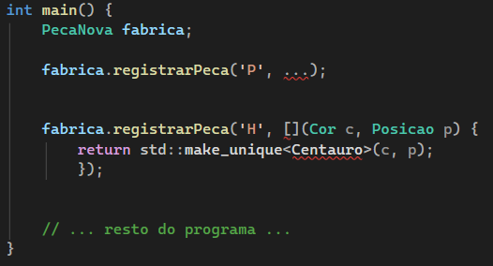

4. Conclusão
O Parser agora reconhecerá o 'H' nos arquivos .pcin, e o Solver usará a nova lógica de movimento do Centauro automaticamente, sem que nenhum arquivo do motor principal tenha sido modificado.

